Библиотечный мониторинг
Осенью этого года наш район посетили сотрудники с областной юношеской библиотеки им. И.П.Уткина для проведения мониторинга библиотечного обслуживания населения. Делегация в составе директора юношеской библиотеки И.Н. Тябутовой, заведующей методическим отделом Судоплатовой Е.А., методистом Щукиной Е.А. побывали в библиотеках с. Ользоны, Люры, Тургеневка, Половинка. Хорошее впечатление произвела Люрская поселенческая библиотека (зав.А.Д.Арбакова), которая отметила хорошую методическую помощь от Межпоселенческой центральной библиотеки. Малгатаева Л.Т. презентовала массовые мероприятия с молодежью совместно с Половинским Домом народного творчества, Уланской библиотекой. Коллеги с Иркутска сразу отметили высокий профессиональный , интеллектуальный уровень Ларисы Тыхеевны. Тургеневская библиотека (зав. Н.В. Татаринова) обратила на себя внимание необычным размещением фонда: столы и стеллажи стоят нестандартно, при перемещении столов меняется содержание пространства. Усилия Натальи Васильевны по приданию библиотеке индивидуальности и комфорта для читателей заметны. Совместно с клубными работниками здесь проводятся много интересных необычных мероприятий, посвященных Году литературы. С.А.Масленникова рассказала своим коллегам как осваиваются денежные средства по проекту «100 модельных домов культуры». Конечно, в библиотеке стало очень уютно, красиво с новой мебелью и читатели с удовольствием ходят в обновленную библиотеку.
В диагностической карте экспертного обследования сотрудники областной библиотеки подчеркнули хорошее методической руководство Межпоселенческой центральной библиотеки, которое осуществляется на постоянной основе. Были даны рекомендации по некоторым вопросам библиотечной деятельности. В апреле 2016г. состоится семинар на базе МЦБ, организаторы – ОЮБ им.И.П.Уткина, следующий мониторинг летом.
Состоялся конструктивный диалог с начальником отдела культуры МО «Баяндаевский район» Таршинаевой Л.Я. Лилия Яковлевна в курсе всех проблем и достижений библиотек района, поддерживает начинания библиотекарей, в чем, несомненно, заслуга
Жанны Владимировны Абгалдаевой.(Цитата из справки по итогам мониторинга)

Жанна Абгалдаева, директор МЦБ

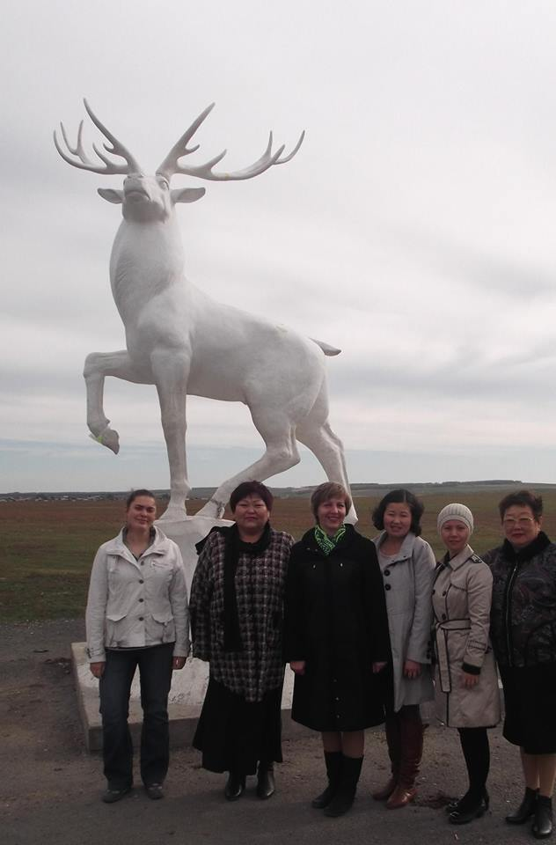

Встреча на границе Баяндаевского района

